Информация о деятельности фракции ЛДПР
в Новгородской областной Думе за февраль 2015 года

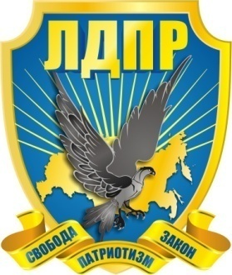

8 февраля на стадионе «Юрьево» состоялась 33 открытая Всероссийская массовая лыжная гонка «Лыжня России 2015». В мероприятии принял участие руководитель фракции ЛДПР в Новгородской областной Думе Виталий Кириллов. В этом году соревнования приурочены ко Дню зимних видов спорта, а также посвящены годовщине открытия Олимпийских игр в Сочи. По традиции в гонке «Лыжня России 2015» в Новгородской области приняли участие любители лыжного спорта, спортивные делегации из муниципальных районов области, коллективы общественных организаций, предприятий и образовательных учреждений.
19 февраля состоялось заседание комиссии Новгородской областной Думы по проведению антикоррупционной экспертизы, в котором принял участие зам. председателя комиссии, руководитель фракции ЛДПР Виталий Кириллов. Члены комиссии рассмотрели 7 проектов нормативных правовых актов.
19 февраля Виталий Кириллов принял участие в заседании Правительства Новгородской области. В начале заседания Губернатор Новгородской области представил нового главного федерального инспектора по Новгородской области Непряхина Вадима Николаевича, затем члены Правительства рассмотрели 6 вопросов.
23 февраля состоялся традиционный митинг Новгородского РО ЛДПР. Тема митинга: "За русский мир! За русское воинство!". Руководитель фракции ЛДПР в Новгородской областной Думе Виталий Кириллов принял участие в митинге и выступил с приветственным словом и поздравил всех присутствующих с Днем Защитника Отечества!
25 февраля состоялось заседание Новгородской областной Думы, в котором принял участие зам. председателя комиссии областной Думы по бюджету, финансам и экономике Виталий Кириллов.
За отчетный период Виталий Кириллов провел 3 приема граждан по личным обращениям. Всем обратившимся гражданам были даны разъяснения по интересующим их вопросам. По письменным заявлениям граждан составлены соответствующие запросы в органы государственной и муниципальной власти субъекта.

